Compte Rendu java lab15-16 - Ala Ben Hamouda GL2 groupe 1

lab 15:

step 2:

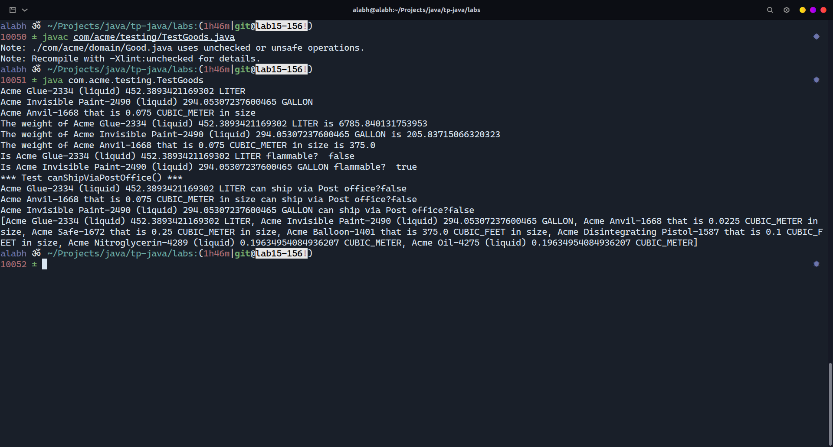

step3:

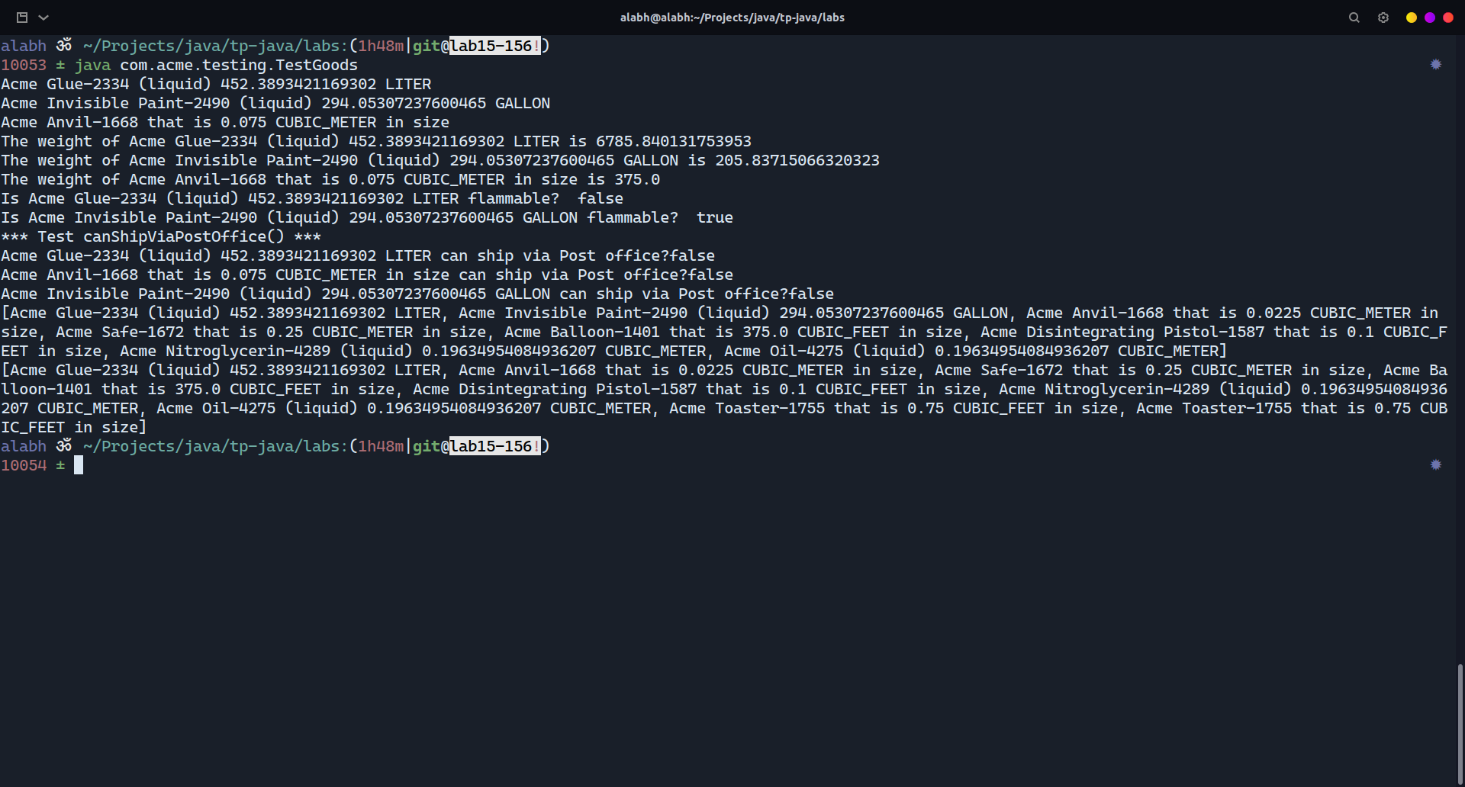

Step 4:

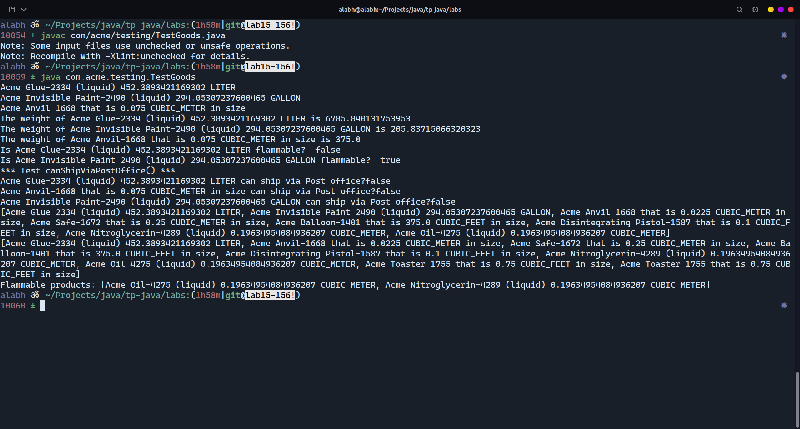

Lab 16:

Step 2:

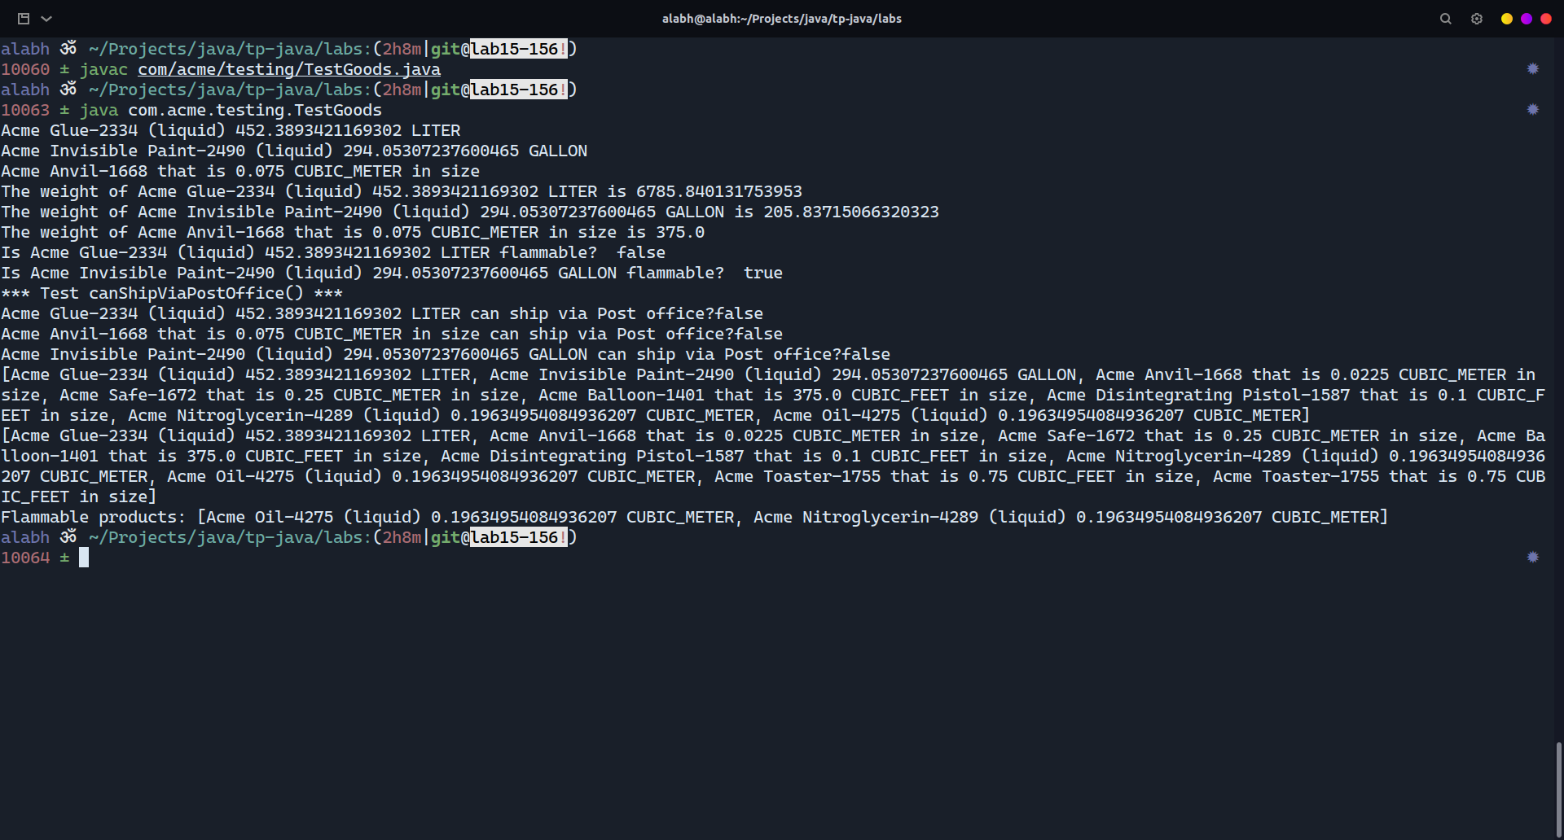

Step3:

